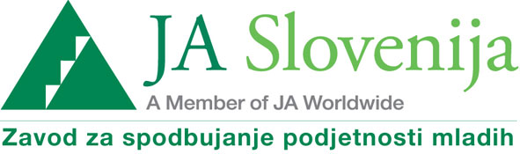

Javna prodaja delnic dijaških podjetij
Tudi v letošnjem šolskem letu smo na šoli podjetniško aktivni.
Dijaško podjetje Sadni raj, d. d. ter dijaško podjetje Lenial, d. d. vas vabimo na prvo javno prodajo delnic, ki bo potekala v sredo, 9. 12. 2015 in četrtek, 10. 12. 2015 v času glavnega odmora v 1. nadstropju šole.
Cena delnice znaša 5 €, z nakupom delnice pa postanete solastnik uspešnega mladega podjetja.
Vabljeni
Zaposleni podjetja Sadni raj, d. d. in zaposleni podjetja Lenial, d. d.


